**Ejercicios Algebra Relacional y SQL/La tienda**

EMPLEADOS: Rut, nombre, cargo, rut_jefe, sueldo, comisión, numdep

DEPTOS: numdep, nombre, ciudad

GRADOS: grado, sueldo_inf, sueldo_sup

CLIENTES: Rut, nombre, comuna

PRODUCTOS: código, nombre, precio

VENTAS: num_ventas, monto, fecha, rut_vende, rut_cliente

VENTA_DETALLE: num_venta, cod_producto, cantidad

1 ciudad en la que esta el departamento de ventas select ciudad from deptos where nombre = ´SALES’

select deptos. Ciudad from deptos

Where deptos.Nombre = ‘SALES’;

2 nombre de los productos comprados por habitantes de las condes

select PRODUCTOS.nombre from PRODUCTOS join VENTAS_DETALLE on PRODUCTOS.codigo = VENTAS_DETALLE.cod_producto join VENTAS on VENTAS_DETALLE.num_venta = VENTAS.num_venta join CLIENTES on VENTAS.rut_cliente = CLIENTES.rut where CLIENTES.comuna = 'Las Condes';

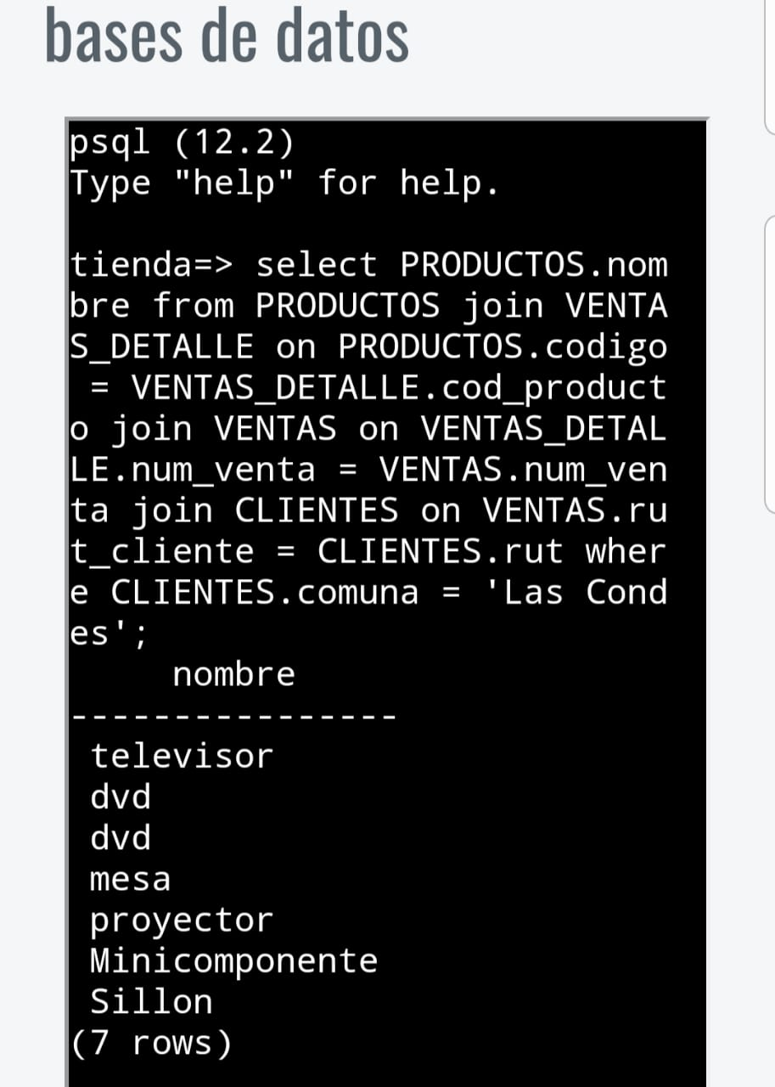

3 nombre de los clientes que han comprado productos que valen $300

select CLIENTES.nombre from CLIENTES join VENTAS ON CLIENTES.rut = VENTAS.rut_cliente join VENTAS_DETALLE ON VENTAS.num_venta = VENTAS_DETALLE.num_venta join PRODUCTOS on VENTAS_DETALLE.cod_producto = PRODUCTOS.codigo WHERE precio = 300

4 nombres de los productos vendidos en la venta numero 6

Select PRODUCTOS.nombre from PRODUCTOS JOIN VENTAS_DETALLE ON PRODUCTOS.codigo = VENTAS_DETALLE.cod_producto join VENTAS on VENTAS_DETALLE.num_venta = VENTAS.num_venta where VENTAS.num_venta = 6;

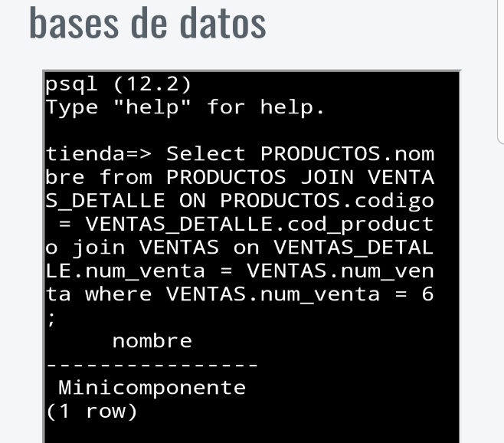

5 total pagado por pepe por todas las compras que ha hecho

select SUM(VENTAS.monto) from CLIENTES join VENTAS on CLIENTES.rut = VENTAS.rut_cliente WHERE CLIENTES.nombre = 'Pepe';

6 grado de sueldo en que está CLARK

7 Rut y nombre de los clientes de providencia

Select CLIENTES.rut, CLIENTES.nombre from CLIENTES where CLIENTES.comuna = 'Providencia';

8 precios del proyector y del televisor

Select PRODUCTOS.precio from PRODUCTOS WHERE PRODUCTOS.nombre = 'proyector' or PRODUCTOS.nombre = 'televisor';

9 nombre del jefe de SCOTT

Select EMPLEADOS.rut_jefe from EMPLEADOS where EMPLEADOS.nombre = 'SCOTT'

10 número de productos que valen más de $250

Select COUNT (PRODUCTOS.codigo) from PRODUCTOS WHERE PRODUCTOS.precio > 250;

